**HU 10 - VER MAPA**

| **HISTORIA DE USUARIO** | **AREA:** Sistemas |
| --- | --- |
| **CÓDIGO/NÚMERO:** ACD- H10 | **NOMBRE HISTORIA:** VER MAPA DE RESTAURANTE |
| **CLIENTE/USUARIO:** Cuidadano | **RESPONSABLE DEL DESARROLLO:** Team Developer |
| **PRIORIDAD EN NEGOCIO:** Alta | **ITERACIÓN:**  4 |
| **RIESGO EN DESARROLLO:** Alta | **PUNTOS ESTIMADOS:** |
|  | **PUNTOS REALES:** |
| **DESCRIPCIÓN:**  **Como** comensal **quiero** poder visualizar el mapa que describe la dirección del restaurante **para** poder estar informado la ubicación del restaurante | |
| **CRITERIOS DE ACEPTACIÓN:**   1. Habilitar el google maps 2. Verificar la ubicación del restaurante 3. Usuario debe activar su GPS para visualizar la ubicación | |

MODELADO DEL PROCESO

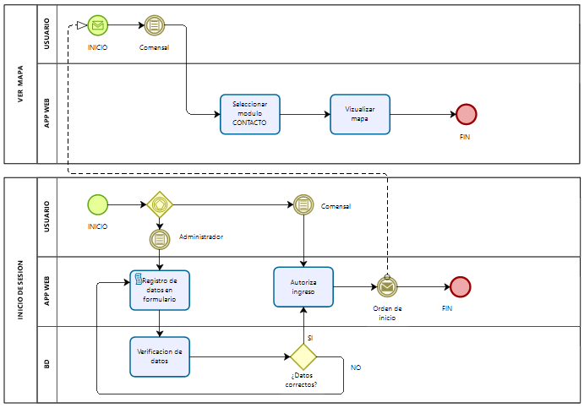

DESCRIPCIÓN DEL PROCESO

El comensal podrá visualizar, en la pestaña “Contacto”, el mapa que le brinda la dirección del local, previamente este deberá haber sido enlazado al sistema por el administrador.